|  |  |  |  |
| --- | --- | --- | --- |
|  | Fornecer instruções passo a passo para instalar e configurar o Token Siscomex Carga, necessário para acessar o sistema Siscarga no site da Receita Federal. | | **Código:** |
| **Título:** Instalação e Configuração do Token Siscomex Carga | | | |
| **Versão:** 1.0 | **Emitentes:** | **Aprovador:** | **Data:** 24/06/2025 |

## 1. Objetivo

Fornecer instruções passo a passo para instalar e configurar o Token Siscomex Carga, necessário para acessar o sistema Siscarga no site da Receita Federal.

## 2. Referências e Definições

## 3. Responsabilidades

O Assistente de Suporte é responsável por seguir os passos deste documento.

## 4. Procedimentos

1. Instalação do SafeNet 10.6  
Baixe o SafeNet em: https://drive.google.com/file/d/1AyHhHfKjEHsmI0DegWA3FA1DSyq1F75t/view?usp=drive_link  
Copie o instalador para o computador do usuário.  
Clique com o botão direito e "Executar como usuário diferente" (use a conta SA ou ADM).  
Aceite os termos e avance para instalar no diretório padrão.  
  
2. Instalação do SafeSign:  
  
Baixe em: https://suporte.certisign.com.br/duvidas-suporte/downloads/tokens#windows  
utilize os mesmos passos do anterior e use a conta SA  
Avance as etapas e instale normalmente.  
Abra “administração do token” pela pesquisa do windows, para validar se reconheceu o token.  
3. Reinicie o computador.  
Reinicie o computador. 👍  
  
4. Ativando o modo IE no Edge:  
  
No Windows 11, o Internet Explorer foi removido, mas o Edge permite abrir sites no Modo IE. Vamos criar um atalho para abrir o Siscomex já no Modo Internet Explorer do Edge.  
Abra o Microsoft Edge.  
Vá em Configurações (... > Configurações).  
Acesse "Navegador padrão".  
Em "Permitir que os sites sejam recarregados no Modo Internet Explorer", selecione "Ativado".  
Reinicie o Edge.  
Acesse o Siscomex, clique em ... (menu do Edge) e selecione "Recarregar no modo Internet Explorer".  
5. Criar um atalho para abrir o Siscomex no Modo IE do Edge (Windows 11)  
Clique com o botão direito na Área de Trabalho, selecione "Novo" > "Atalho".  
No campo "Digite o local do item", cole:  
"C:\Program Files\Microsoft\Edge\Application\msedge.exe" --profile-directory=Default --app="https://www4.receita.fazenda.gov.br/g33159/jsp/logon.jsp" --ie-mode  
Clique em "Avançar".  
Nomeie o atalho (ex: "Siscomex Carga").  
Clique em "Concluir".  
(Este atalho abrirá o Siscomex diretamente no Modo Internet Explorer do Edge.)  
Ao final, deverá aparecer uma janela pedindo para introduzir o PIN.

-- Imagens de referência --

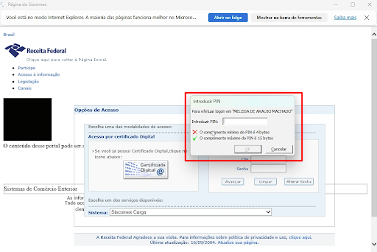

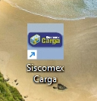



## 5. Registros

Nenhum registro aplicável.

## 6. Anexos

Não há anexos.